

**Vår digitala framtid och de första EU-dagarna för öppna data**

**De allra första EU-dagarna för öppna data ägde rum på nätet den 23–25 november 2021. Evenemanget utgjordes av** [**EU DataViz**](https://op.europa.eu/sv/web/eudataviz/)**, en internationell konferens om öppna data och datavisualisering, följt av finalen i** [**EU Datathon**](https://op.europa.eu/sv/web/eudatathon)**, den årliga tävlingen om öppna data.**

[EU-dagarna för öppna data](https://op.europa.eu/sv/web/euopendatadays) utformades för att vara relevanta för alla som arbetar med eller använder öppna data, med särskild tonvikt på behoven inom EU:s offentliga sektor. Fler än 2 000 dataentusiaster, experter på datavisualisering och andra intresserade anmälde sig till evenemanget. Talare från många olika sektorer tog plats på scenen för att dela med sig av sina erfarenheter från myndigheter, universitet och internationella organisationer, t.ex. Världsbanken.

EU-dagarna för öppna data inleddes av Hilde Hardeman, Publikationsbyråns nyutnämnda generaldirektör, och flera framstående huvudtalare deltog. Luxemburgs premiärminister Xavier Bettel lyfte fram den luxemburgska regeringens prioritering av den digitala omställningen, och budget- och administrationskommissionär Johannes Hahn informerade om kommissionens vision för EU:s väg mot en digital omställning fram till 2030. Inspirerande iakttagelser om framtiden för öppna data gjordes av Sloveniens minister för offentlig förvaltning Boštjan Koritnik, som representerade det slovenska ordförandeskapet i Europeiska unionens råd, och Pascal Leardini, EU-kommissionens ställföreträdande generalsekreterare och operativa chef.

**EU DataViz 2021 (den 23–24 november 2021)**

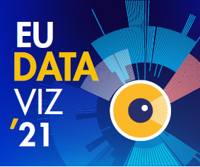EU-dagarna för öppna data inleddes med konferensen EU DataViz 2021, som syftade till att utbyta erfarenheter och bästa praxis på området öppna data och datavisualisering. Under den första dagen utforskades öppna data som nyckeln till den digitala omställningen. På ett plenarmöte presenterade Yvo Volman från EU-kommissionen EU:s syn på öppna data och redogjorde för kommissionens planer att skapa en europeisk inre marknad för data. På specialiserade möten diskuterades frågor som sträckte sig från interoperabilitet och tillgänglighet för öppna data i EU till inrättandet av ekosystem för öppna data och mycket mer.

Den andra dagen ägnades åt datavisualisering. Sixtine Bouygues från EU-kommissionen lyfte fram fördelarna och utmaningarna med datavisualisering för EU-administrationen, och Valérie Saintot från Europeiska centralbanken fokuserade på datavisualisering som en drivkraft för innovation. Möten delades upp i mindre grupper där deltagarna diskuterade datavisualisering som ett sätt att upptäcka ny information genom berättande och utforskade internationellt framgångsrika datavisualiseringsprojekt, tillsammans med den senaste utvecklingen på området.

**EU Datathon (den 25 november 2021)**

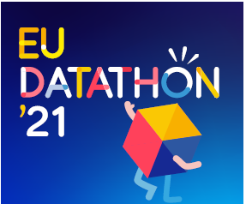

EU-dagarna för öppna data avslutades med finalen i EU Datathon, EU:s årliga tävling om öppna data. Nio finallag valdes ut från nästan 100 bidrag från 33 länder och tävlade i tre kategorier, som rörde EU-kommissionens politiska prioriteringar.

Före finalen presenterade lagen sina idéer till appar som bygger på öppna data i en serie [videor](https://www.youtube.com/playlist?list=PLT5rARDev_rnik8jF6E8k5AjN5zeJmqXG). Den 25 november 2021 lade de fram de fullt fungerande apparna för juryn och publiken. På spel stod 99 000 euro i prispengar och en utmärkelse som allmänhetens favorit. I sitt huvudtal lovordade kommissionär Johannes Hahn lagens innovativa strategier och lösningar för att hjälpa Europa att ta itu med sina största utmaningar: ”Att gå framåt är inte bara svårt på grund av brist på teknik utan också på grund av fel inställning... Ni har skapat betydelsefulla nya projekt och utvecklat fungerade appar som tar itu med viktiga utmaningar.”

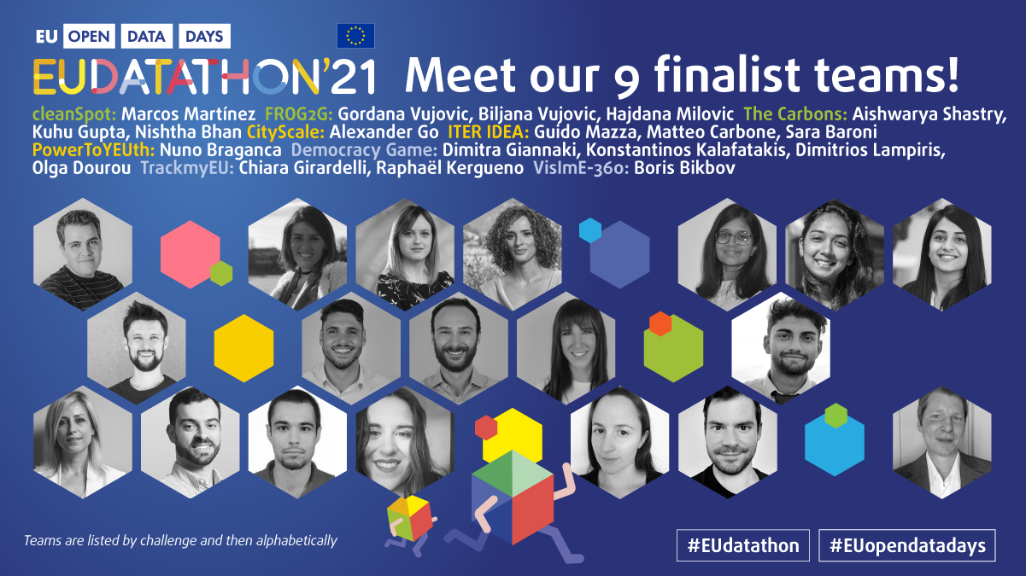

En jury av 18 dataspecialister under ledning av Per Nymand-Andersen (Europeiska centralbanken) valde ut vinnarna för varje utmaning.

Vinnarna i **utmaning 1: EU:s gröna giv**

1:a plats: **The Carbons** – Ge kroppen bränsle utan att förorena jorden. (Indien)

2:a plats: **cleanSpot** – Återanvänd mer, för det finns ingen planet B. (Spanien)

3:e plats: **FROG2G** – Ändra färg på din stad från grått till grönt, ett träd åt gången. (Montenegro)

Vinnarna i **utmaning 2: En ekonomi för människor**

1:a plats: **ITER IDEA** – En ny portal som underlättar kvinnors rörlighet i Europa. (Italien)

2:a plats: **PowerToYEUth** – Hitta offentlig finansiering för ditt lilla eller medelstora företag och skapa fler jobb för unga. (Portugal)

3:e plats: **CityScale** – Visualisera, jämför och hitta den bästa platsen att bo på för dig. (Ukraina)

Vinnarna i **utmaning 3: Ett Europa rustat för den digitala tidsåldern**

1:a plats: **TrackmyEU** – Hitta information om EU:s politik, övervaka dina intressen och gör din röst hörd i Bryssel! (Frankrike och Italien)

2:a plats: **Democracy Game** – Pröva på att vara politiker med ett virtuellt debattverktyg. (Grekland)

3:e plats: **VislmE-360**: Skaffa dig en 360 graders överblick över synnedsättningar i EU. (Italien)

**Allmänhetens favorit**

Utmärkelsen som allmänhetens favorit gavs till följande lag:

1:a plats: **ITER IDEA** (Italien)

2:a plats: **cleanSpot** (Spanien)

3:e plats: **FROG2G** (Montenegro)

EU-dagarna för öppna data anordnades av [Europeiska unionens publikationsbyrå](https://op.europa.eu/sv/home), med aktivt stöd av över 60 partner som utgjordes av dataleverantörer från EU:s institutioner och byråer, europeiska nationella portaler för öppna data och nationella statistikbyråer samt viktiga digitala aktörer i Luxemburg.